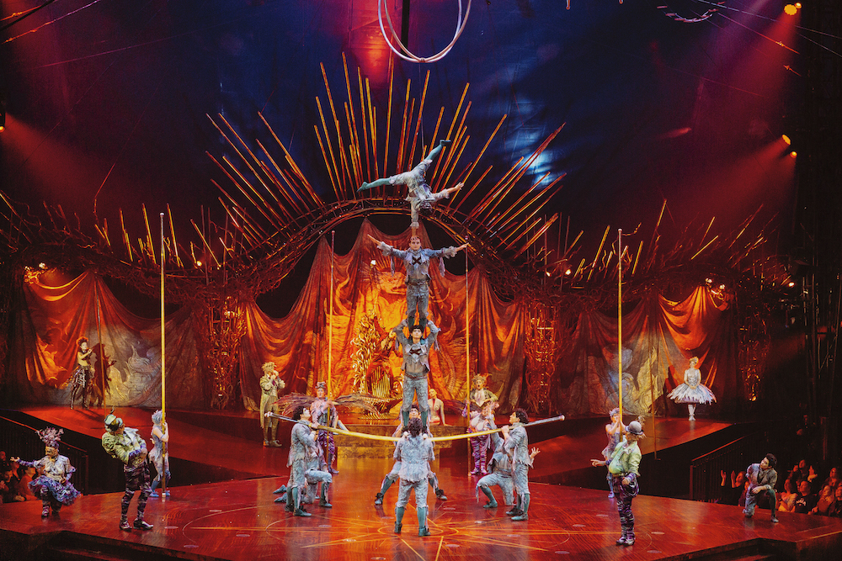

Das kabellose Mikrofonsystem Digital 6000 von Sennheiser unterstützt den Cirque du Soleil bei der Rückkehr aus einer längeren Pause und lockt das Publikum zurück ins Zirkuszelt

Die unerwartete Pause aufgrund der weltweiten Pandemie ermöglichte es dem Cirque du Soleil, seine KOOZA-Produktion auf das Sennheiser Digital 6000 umzustellen

Houston, 18. Januar 2021 – Seit seiner Gründung im Jahr 1984 begeistert der Cirque du Soleil sein Publikum jedes Jahr aufs Neue und zieht es in seinen Bann. Die theatralischen und akrobatischen Shows, die weltweit für ihre Kreativität, ihre fantasievollen Geschichten und die Einbeziehung des Publikums bekannt sind, sind auch für ihre hochwertige Produktion bekannt: vom Sound und der Beleuchtung bis hin zu den Kostümen und der Bühnenarbeit. Im März 2020 wurde der Tourneebetrieb des Cirque durch den Ausbruch der Pandemie allerdings abrupt gestoppt.

Trotz dieser höchst unwillkommenen Unterbrechung der Live-Auftritte bot die Ausfallzeit dem Produktionsteam des Cirque du Soleil die Gelegenheit, sein gesamtes Equipment für den Tourbetrieb zu testen, zu bewerten und zu überprüfen. „Als alle Shows ausfielen, wurde das meiste Equipment, das sich in Nordamerika befand, zurück in unser Lager gebracht und einfach in ein Regal gestellt“, erklärt Matthew Steuart, Soundspezialist beim Cirque du Soleil. „Aber im Mai 2021 begannen wir mit einer Show namens KOOZA und erstellten eine Liste von Projekten für diese Show.“ Steuart sagt, dass sie nach dem Testen und Auswerten ihrer technischen Anforderungen für die Show, die die beiden klassischen Zirkustraditionen Clownerie und Akrobatik verbindet, auf das Digital 6000 Wireless von Sennheiser umgestiegen sind. „Der Umstieg auf das Digital 6000 war ein klarer Fall, denn es bietet so viele Vorteile“, sagt er.

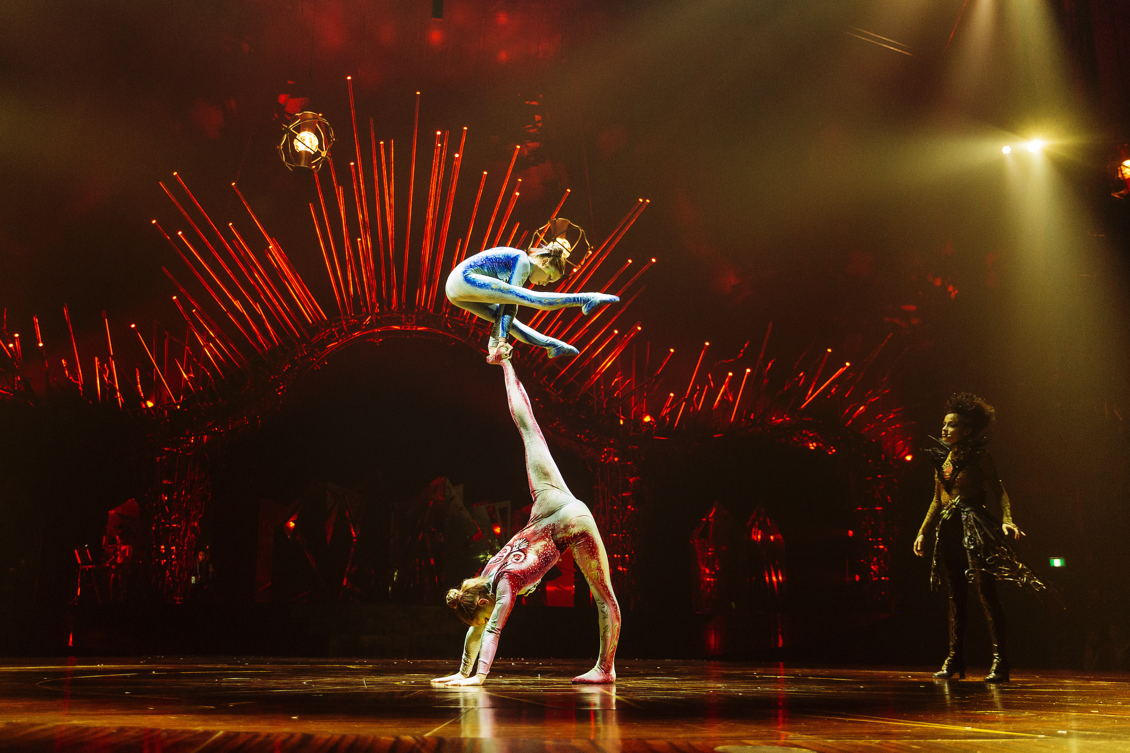 | Alegria des Cirque du Soleil, das im November 2021 in Houston eröffnet wurde, enthält viele der Unterhaltungselemente, die Cirque du Soleil-Fans erwarten: atemberaubende Akrobatik, wunderschöne Bühnenkunst und eine poetische Geschichte  Foto mit freundlicher Genehmigung des Cirque du Soleil

Eine weitere Cirque du Soleil-Show, die im November 2021 in Houston eröffnet wird, ist Alegria – eine Aufführung, die aus der ursprünglichen Produktion der Tourbesetzung von 1994 wiedererweckt wurde. Alegria, das spanische Wort für „Freude“, bietet viele der Unterhaltungselemente, die Cirque du Soleil-Fans erwarten: atemberaubende Akrobatik, wunderschöne Bühnenkunst und eine poetische Geschichte.

Eine unwillkommene Unterbrechung
Die lange Pause durch die Pandemie bot dem Tonteam die Möglichkeit, jeden Teil der Signalkette genau zu untersuchen: „Wir konnten uns alles genauer ansehen, auch die HF“, sagt Steuart. „Man kann ein augenscheinlich funktionierendes System haben, wenn man aber zwei oder drei Glieder in der Audiokette verbessern kann, kann man am Ende eine noch bessere Gesamtleistung herausholen. Wenn wir auf Tour sind, haben wir normalerweise nur einen Tag in jeder Stadt, um alle Wartungsarbeiten durchzuführen.“ Im Fall des Sennheiser Digital 6000 Wireless Systems, das bereits in Alegria eingesetzt wurde, musste das Team nichts weiter tun, als ein empfohlenes Firmware-Update durchzuführen. „Wir haben es getestet und alles hat einfach funktioniert.“

Einer der Gründe, warum sich der Cirque du Soleil für das Digital 6000 System entschied, war seine Fähigkeit, Frequenzen in einer zunehmend überlasteten HF-Umgebung zu erkennen und zu speichern: „Das Spektrum wird immer voller“, bemerkt Steuart, der die regelmäßigen Firmware-Updates von Sennheiser zu schätzen weiß. „Als wir das Alegria vor anderthalb Jahren nach Miami schickten, hätten wir ohne das Digital 6000 die Show einfach nicht machen können – es gab einfach keinen Platz für Funk. Mit den neuesten Firmware-Updates und dem neuen Link-Density-Modus ist es jetzt viel einfacher. Manchmal müssen wir alle unsere Funkkanäle in einen 6- oder 8-MHz-Block packen, wenn wir Glück haben. Also war die Möglichkeit, innerhalb einer so schmalen Bandbreite zu arbeiten, der Schlüssel.“

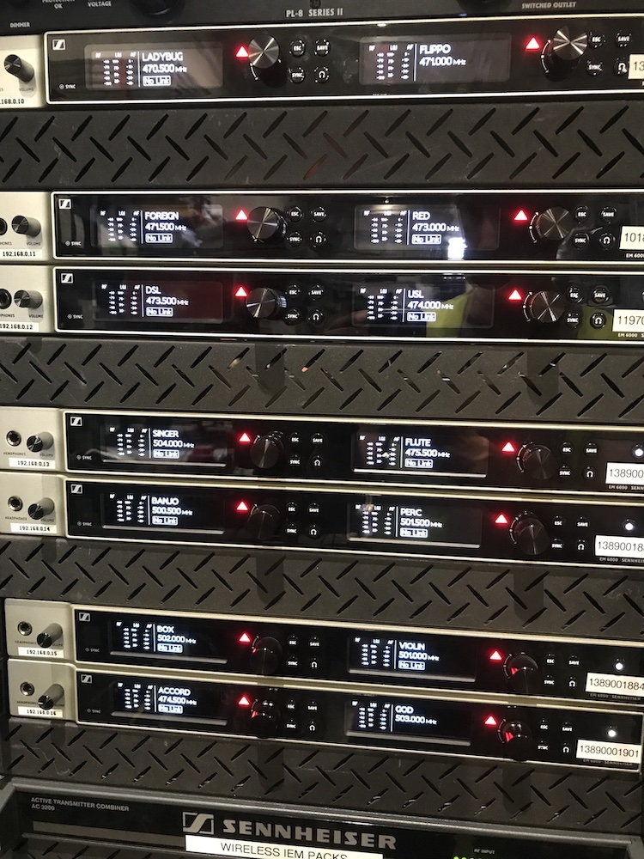 | Bei der Cirque du Soleil-Produktion Alegria werden 18 Kanäle des Digital 6000 Drahtlossystems von Sennheiser verwendet  Foto mit freundlicher Genehmigung von Cirque du Soleil

Vor dem Ausbruch der COVID-19-Pandemie hatte der Cirque du Soleil mehr als ein Dutzend aktiver Shows, jede mit ihren eigenen künstlerischen und technischen Herausforderungen. Jetzt, in der Mitte der Wiederbelebungsphase, erreicht das Unternehmen schnell wieder das Niveau der Vorpandemie: „Vor COVID hatten wir 12 Aufführungen, was sehr viel war. Jetzt, mit Alegria und mindestens vier weiteren Produktionen, darunter KOOZA, LUZIA, KURIOS - Cabinet of Curiosities und OVO, die 2022 kommen, sind wir auf einem guten Weg. Es sind noch viele weitere Shows in Arbeit“, sagt er.

Alle Systeme laufen mit Sennheiser Digital 6000
Für Alegria, für das in Houston geprobt wurde, wurden 18 Kanäle des Digital 6000 Systems eingesetzt, zusammen mit mehreren Taschensendern und einem Paar SKM 6000 Handsendern. „Die Taschensender sind in den Kostümen versteckt und ziemlich gut geschützt“, sagt Steuart. „Unsere Garderobenabteilung ist fantastisch – sie bringen diese kleinen Taschen überall dort im Kostüm an, wo es für den Künstler am besten passt – an der Innenseite des Oberschenkels, am Rücken, hinter dem Hals oder unter dem Arm.“ Steuart schätzt die winzige Größe des SK 6212 Taschensenders: „Diese wirklich kleinen Sender sind fantastisch und wir können sie überall anbringen. Außerdem sind die Informationen, die in unserem Sennheiser Wireless Systems Manager (WSM) ankommen – Batteriestand, Stummschaltung und mehr – sehr hilfreich.“

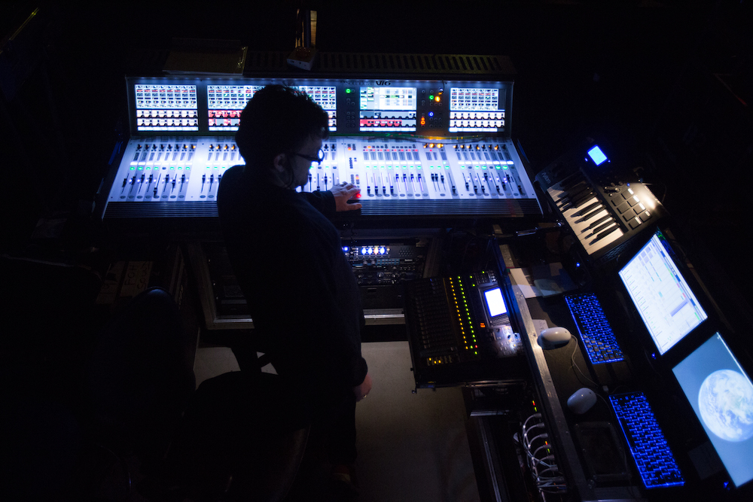 | Während der Produktionen des Cirque du Soleil kann das Produktionsteam hinter der Bühne mit der Sennheiser Wireless Systems Manager (WSM) Software den Batteriestand und eine Vielzahl anderer Informationen überwachen  Foto mit freundlicher Genehmigung von Cirque du Soleil

Bei KOOZA verwendet das Produktionsteam des Cirque du Soleil 10 Kanäle des Digital 6000-Systems, darunter auch einige besonders anspruchsvolle Bühnenanwendungen: „Wir haben einen Mann in einem großen, wuscheligen Hundekostüm, der ein drahtloses Mikrofon trägt, und in einer anderen Szene haben wir ein großes Konfetti-Gebläse, das ebenfalls ein drahtloses Mikrofon hat, um das Geräusch des Gebläses aufzunehmen“, sagt Steuart. Ganz gleich, um welche Anwendung es sich handelt, das Team erwartet sowohl Zuverlässigkeit als auch eine einwandfreie Audioqualität: „Alles, was wir über das Digital 6000 Wireless laufen lassen, ist super klar und hört sich großartig an“, sagt Steuart. „Es ist auch super einfach, Instrumente an unsere Bodypacks anzuschließen, und es klingt immer großartig. Mit anderen Marken hatten wir nicht so viel Erfolg, wenn es um diese Art von Flexibilität mit Instrumenten und Mikrofonen geht“, fügt er hinzu.
Ein verlässliches Netzwerk
Steuart freut sich zwar über die Wiederaufnahme der Tourproduktionen des Cirque du Soleil, ist aber auch dankbar für die Schulung und Unterstützung, die Sennheiser in den letzten 20 Monaten geleistet hat: „Als die Pandemie begann, war Jamie [Criswell, Business Development Manager bei Sennheiser] am nächsten Tag bei uns am Telefon und bot Schulungen an“, erinnert sich Steuart. „Das war fantastisch – Sennheiser machte uns klar, dass sie wissen wollten, was passiert, und dass sie sicherstellen wollten, dass wir alles hatten, was wir brauchten, um die Shows durchzuführen. Diese Unterstützung war unbezahlbar und wurde von allen in unserem Team sehr geschätzt.“

Die hochauflösenden Bilder dieser Pressemitteilung können hier heruntergeladen werden.

Über die Marke Sennheiser
Wir leben Audio. Wir atmen Audio. Immer und jederzeit. Es ist diese Leidenschaft, die uns antreibt, für unsere Kunden Audiolösungen zu entwickeln, die einen Unterschied machen. Die Zukunft der Audio-Welt zu gestalten und einzigartige Sound-Erlebnisse zu schaffen – dafür steht die Marke Sennheiser seit mehr als 75 Jahren. Während professionelle Audiolösungen wie Mikrofone, Meeting-Lösungen, Streaming-Technologien und Monitoring-Systeme zum Geschäft der Sennheiser electronic GmbH & Co. KG gehören, wird das Geschäft mit Consumer Electronics-Produkten wie Kopfhörern, Soundbars und sprachoptimierten Hearables von der Sonova Holding AG unter der Lizenz von Sennheiser betrieben.

www.sennheiser.com
www.sennheiser-hearing.com

Lokaler Pressekontakt

Maik Robbe
maik.robbe@sennheiser.com
+49 (0)5130 600-1028

